新竹縣橫山鄉田寮國小一百零一學年度上學期導護工作
週主題宣導活動紀錄
導護時間 | 第六週 101年 10 月01 日 ～ 101 年 10月05日
宣導主題 | 環境生態教育週 | 導護老師 | 邱義相
- 從小事發現其美好
  - 透過影片讓學生了解觀察身邊事物，可以讓我們體會生命的美好。
  - 讓學生瞭解經由感官覺知能力，而培養學生對各種環境破壞及污染的覺知，與對自然環境與人為環境美的欣賞與敏感性。
- 放大縮小來看～田寮國小
  - 從地球最近的環境狀況，到台灣最後到田寮國小，讓學生能具辨認環境問題，並培養學生處理生活周遭問題的能力，使學生對田寮社區和田寮國小產生歸屬感與參與感。
- 用心體會田寮之美
  - 播放田寮國小水生植物池，讓學生看見美麗的水生植物。
  - 教導學生要從最根本做起環保，那就是要首先從內心要先有想要保護地球和家鄉的動力。
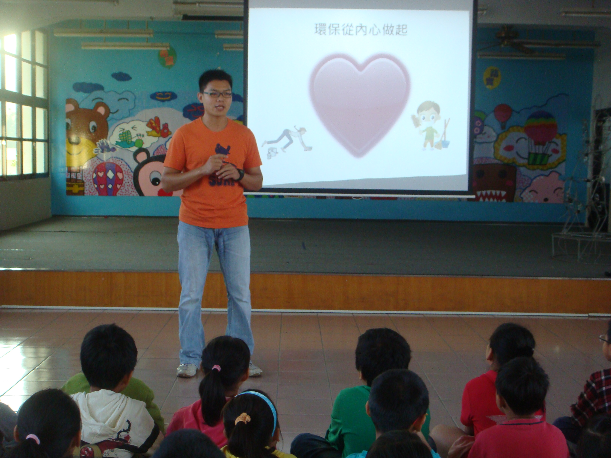

導護老師： 主任： 校長：

